**SEGUICI**

TOUR LE MERAVIGLIE DELLA FRANCIA

*PARIGI / CAEN / MONT SAINT MICHEL / RENNES / TOURS*

**APRILE - OTTOBRE 2025**

**8 GIORNI | 7 NOTTI MEZZA PENSIONE**

|  |  |  |  |  |
| --- | --- | --- | --- | --- |
| DATA DI PARTENZA | QUOTA IN DOPPIA | SUPPL. SINGOLA | RID. 3° LETTO ADULTO | RIDUZIONE CHILD 2-11 ANNI |
| APRILE 26 | 1.469 € | 490 € | 30 € | 180 € |
| MAGGIO 31 | 1.579 € | 540 € | 30 € | 180 € |
| GIUGNO 14, 28 | 1.419 € | 540 € | 30 € | 180 € |
| LUGLIO 05,12,19,26 | 1.369 € | 490 € | 30 € | 180 € |
| AGOSTO 02, 09 , 16 ,23 | 1.459 € | 490 € | 30 € | 180 € |
| AGOSTO '30 | 1.439 € | 540 € | 30 € | 180 € |
| SETTEMBRE 06, 13, 20, 27 | 1.399 € | 540 € | 30 € | 180 € |
| OTTOBRE 04, 18 | 1.369 € | 540 € | 30 € | 180 € |

LA QUOTA COMPRENDE

* Volo da Roma e Milano, bagaglio da stiva, sistemazione per 7 notti in hotel di cat. 4*, trattamento di mezza pensione (4 cene in hotel), bus GT come da programma, guida/accompagnatore parlante italiano in loco (da Parigi)

LA QUOTA NON COMPRENDE

* Tasse aeroportuali 199€ a persona (obbligatorie e soggette a riconferma alla prenotazione), quota gestione pratica 3A Tours che include assistenza H24 + assicurazione medico-bagaglio-annullamento 55€ a persona, pacchetto ingressi ai monumenti (obbligatorio da pagare alla prenotazione) 131€ a persona, trasferimenti in arrivo e partenza

(facoltativi e su richiesta), pasti non menzionati, tasse di soggiorno

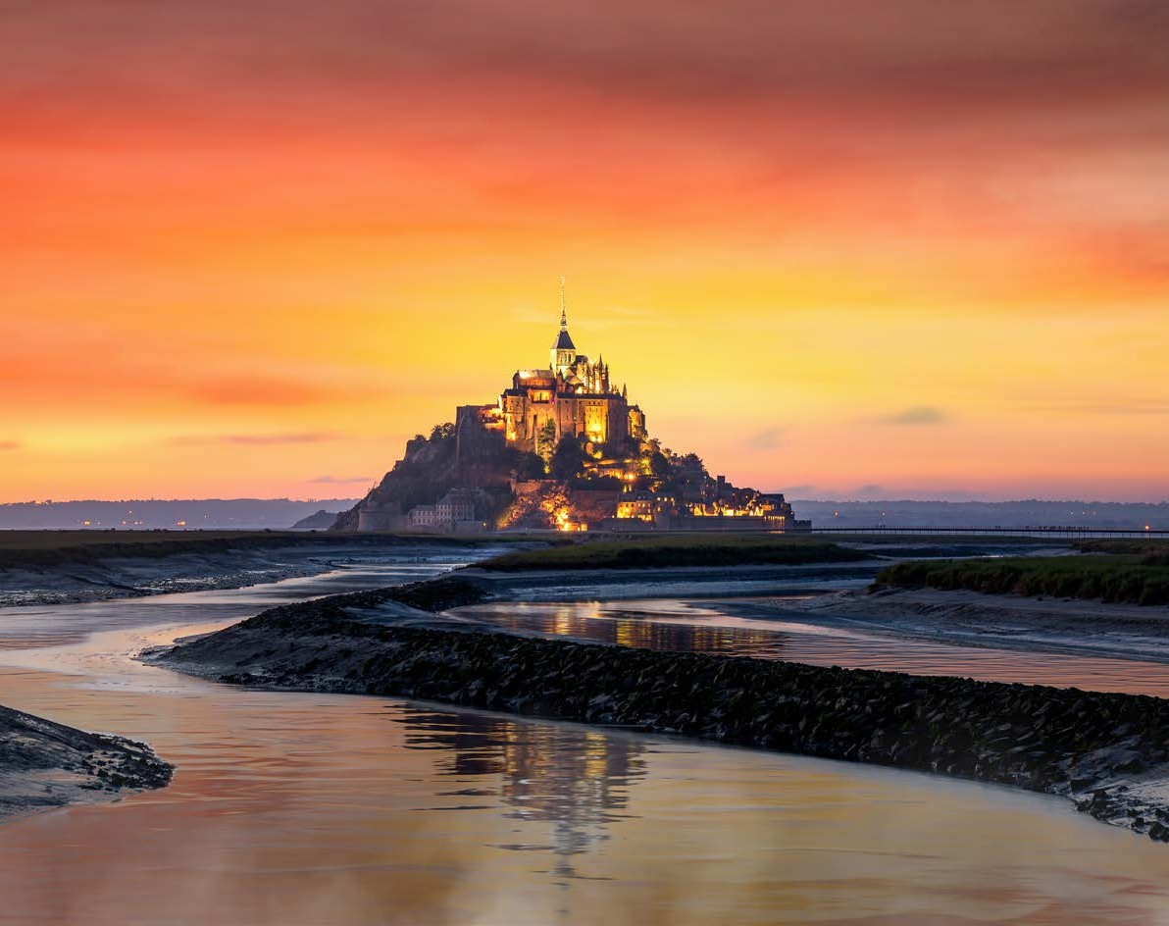

IMG25



TOUR LE MERAVIGLIE DELLA FRANCIA

PARIGI / CAEN / MONT SAINT MICHEL / RENNES / TOURS

1° Giorno: ITALIA / PARIGI

Partenza dall’Italia con volo diretto. Arrivo ad Parigi trasferimento autonomo in hotel. Sistemazione nelle camere riservate e alle 19:00 incontro con la guida e gli altri partecipanti. Cena libera pernottamento.

2° Giorno: PARIGI

Prima colazione in hotel. Mattinata dedicata alla visita panoramica della città, attraverso i monumenti, gli splendidi palazzi, le bellissime piazze che hanno reso celebre questa città nel mondo. Da Place de la Concorde, alla Chiesa della Maddalena, da Place Vendome, alla Cattedrale di Notre Dame, il Quartiere Latino, il Pantheon, i Giardini e il Palazzo del Luxembourg, la Tour Eiffel simbolo della città, l’Arco di Trionfo che domina la famosa Avenue Des Champs Elysees. Pomeriggio a disposizione per visite personali o approfondimenti di particolare interesse; oppure soltanto per approfittare di tempo per lo shopping. Pernottamento.

3° Giorno: PARIGI / ROUEN / COSTA FIORITA / CAEN

Prima colazione in hotel. Partenza per Rouen; arrivo e visita del centro storico con le sue tipiche case a graticcio; spicca il meraviglioso complesso della Cattedrale gotica, resa famosa dal pittore impressionista Monet che l’ha dipinta più volte in diversi momenti, sia di giorno che di sera, mettendone in evidenza la sua particolare bellezza architettonica. Proseguimento verso la suggestiva Honfleur, prediletta dai pittori, per gli incantevoli scorci marini visibili dal paese. Proseguimento per Caen. Cena e pernottamento.

4° Giorno: CAEN / SPIAGGE DELLO SBARCO in NORMANDIA / ARROMANCHE / BAYEUX / CAEN

Prima colazione in hotel. Giorno dedicato allo sbarco in Normandia. Visita del Memoriale di Caen, dove il bel percorso museografico cronologico ci permetterà di entrare nella storia di un momento determinante per la storia dell’Europa. Partenza verso le spiagge del D-Day, per poter ammirare la famosa costa dove avvenne lo sbarco degli alleati durante la Seconda guerra mondiale. Visita del famoso cimitero americano; proseguimento per Arromanches, dove gli alleati hanno costruito un porto artificiale. Proseguimento per Bayeux e visita della Tapisserie. Rientro a Caen, breve giro panoramico della città dove si potranno ammirare i resti della famosa fortezza medievale, sede monarchica del grande Guglielmo il Conquistatore, l’Abbaye aux Hommes, dove è stato sepolto il re. Cena e pernottamento.

5° Giorno: CAEN / MONT SAINT MICHEL / SAINT MALO / RENNES

Prima colazione in hotel. Partenza per il Mont Saint Michel, complesso monastico costruito sopra un isolotto roccioso, considerato una delle sette meraviglie del mondo e dove intorno all’abbazia sorge un piccolo villaggio. La caratteristica dell’isolotto è che, grazie al fenomeno dell’alta o della bassa marea, può essere totalmente circondato dalle acque o da una immensa distesa di sabbia umida. Proseguimento per Saint Malo, definita la perla della “Côte d’Emeraude”, il cui fascino ha ispirato grandi avventurieri e scrittori celebri come Renè de Chateaubriand, nato e sepolto qui. In passato fu sede dei Corsari che confiscavano beni per accrescere la ricchezza del re; si distingue oggi per la “Tour des Remparts”, che ha garantito l’indipendenza e la sicurezza della città dai molteplici tentativi d’invasione da parte degli inglesi. Dopo la visita, breve tempo a disposizione per passeggiare nell’animata cittadella. Proseguimento per Rennes, la capitale della Bretagna. Cena e pernottamento.

6° Giorno: RENNES / ANGERS / CHENONCEAUX / AMBOISE / TOURS

Prima colazione in hotel. Partenza per la regione della Loira che, come altri pochi luoghi al mondo, ci rimanda alle favole di maestosi castelli e della corte reale, particolarmente in voga nel periodo rinascimentale. Partenza per Angers e visita del castello, dove è conservato il gigantesco e magnifico arazzo dell’apocalisse. Proseguimento per Chenonceaux; visita del castello tra i più famosi e affascinanti della Loira, per l’architettura, gli arredi interni, nonché per la sua storia e la singolare posizione sul fiume Cher. Proseguimento per Amboise; visita del castello reale che sorge su uno sperone roccioso dominante la Loira e la città vecchia. Il castello, in stile gotico, è molto conosciuto perché vi abitò Leonardo da Vinci e dove è conservata la sua tomba. Proseguimento per Tours. Cena e pernottamento.

7° Giorno: TOURS / CHARTRES / VERSAILLES / PARIGI

Prima colazione in hotel. Partenza per Chartres e visita della splendida cattedrale nominata dall’Unesco patrimonio dell’Umanità. Unica nel suo genere, con le vetrate medievali che raccontano la storia dell’antico e del nuovo testamento; al suo interno, la pavimentazione della navata centrale spicca per il singolare disegno cabalistico del labirinto medievale. I gruppi scultorei che la decorano passano in rassegna la storia della chiesa, delle arti e della scienza facendone un luogo di culto e di cultura. Proseguimento per Versailles e visita della famosa Reggia, circondata da meravigliosi giardini e fontane. Si potranno ammirare i grandi appartamenti del re, con i sontuosi saloni che si susseguono fino alla sala del Trono, la Galleria degli Specchi e la camera di Luigi XIV. Proseguimento per Parigi. Pernottamento.

8° Giorno: PARIGI / ITALIA

Prima colazione in hotel e trasferimento autonomo in aeroporto per il volo di rientro. Arrivo in Italia e fine dei servizi.

*** l’ordine delle visite potrà essere cambiato per esigenze organizzative senza modificare i contenuti del programma

Hotel Previsti o Similari:

PARIGI Hotel Courtyard Paris Arceuil 4*/ Hotel Mercure La Defense 4* CAEN Hotel Ibis Styles Caen Centre Gare 3*Sup. / Hotel Zenith Caen 3*

RENNES Hotel Mercure Rennes Centre Gare 4* / Hotel Mercure Rennes Cessons 4* TOURS Hotel Mercure Tours Nord 4*/ Hotel Ibis styles center Tours 3*